**GUÍA DE APOYO PARA LA PRESENTACIÓN DE SOLICITUDES DE INCENTIVOS PARA PROYECTOS SOLARES**

**GUÍA DE APOYO PARA LA PRESENTACIÓN DE SOLICITUDES DE INCENTIVOS PARA PROYECTOS SOLARES**

# SISTEMAS RELACIONADOS CON EL PROYECTO DE GENERACIÓN DE ENERGÍA.

1. Sistema de generación (paneles, montajes, todos con sus componentes, controles, protecciones y accesorios)
2. Sistema de almacenamiento de energía
3. Sistema de datos meteorológicos
4. Sistema de inversión y sincronización
5. Sistema lubricación
6. Sistema de refrigeración
7. Sistema de servicios auxiliares
8. Sistema de supervisión, control y adquisición de datos del proceso de generación de energía.
9. Sistema de tierra física de los módulos o arreglos fotovoltaicos

# CONTENIDO RECOMENDADO PARA LOS ESTUDIOS DE PREFACTIBILIDAD Y FACTIBILIDAD A NIVEL TÉCNICO Y ESTUDIO FINANCIERO

**II.1 Estudio de Prefactibilidad a nivel técnico y financiero**

**a) Nivel técnico.**

1. Resumen ejecutivo del proyecto
2. Nombre del Proyecto
3. Objetivo del desarrollo del proyecto
4. Estimación de la potencia
5. Estimación de la producción de energía del proyecto
6. Esquema de localización de las obras principales
7. Croquis de localización en segmento cartográfico de hoja 1:50,000 (indicar coordenadas UTM, límites geográficos o colindancias y la superficie del proyecto en m2)
8. Diseño preliminar del proyecto
9. Cronograma preliminar de las actividades de los períodos de Preinversión, Ejecución y Operación del proyecto (tomando en cuenta las fechas indicadas en el Registro de Centrales Generadoras, si aplica)
10. Estimación del presupuesto del proyecto
11. Diagrama preliminar del punto de interconexión al sistema interconectado (en caso que aplique)

**b) Nivel financiero**

1. Costos de Estudios preliminares
2. Costos de Obras básicas
3. Inversiones en compra de maquinaria y equipos
4. Inversiones en general
5. Costos indirectos (subcontratos)
6. Costos de operación y mantenimiento
7. Estimación de costo total del proyecto
8. Vida útil del proyecto
9. Estimación de la energía anual a producir
10. Ingresos estimados
11. Estados financieros proyectados
12. TIR

**II.2 Estudio de factibilidad a nivel técnico y financiero**

1. **Nivel técnico**
2. Resumen ejecutivo del proyecto
3. Estudio del diseño del proyecto
4. Plano general de toda la planta en formato A2, a una escala adecuada para su análisis, indicando la distribución del equipo existente y/o por instalar, sellado, firmado y timbrado por un Ingeniero Civil
5. Plano de la casa de máquinas en formato A2, a una escala adecuada para su análisis. Los planos deben estar sellados, firmados y timbrados por un Ingeniero Civil
6. Planos de electricidad en formato A2, a una escala adecuada para su análisis. Los planos deben estar sellados, firmados y timbrados por un Ingeniero Electricista
7. Plano del diagrama unifilar desde el equipo generador hasta la interconexión (si fuere el caso), éste debe ir sellado, firmado y timbrado por un Ingeniero Electricista
8. Diagrama del proceso de generación de energía
9. Croquis de localización en segmento cartográfico de hoja 1:50,000 (indicar coordenadas UTM, límites geográficos o colindancias y la superficie del proyecto en m2)

**b) Estudio financiero**

1. Costos de Estudios preliminares
2. Costos de Obras básicas
3. Inversiones en compra de maquinaria y equipos
4. Inversiones en general
5. Costos indirectos (subcontratos)
6. Costos de Subestación
7. Costos de operación y mantenimiento
8. Estimación de costo total del proyecto
9. Vida útil del proyecto
10. Estimación de la energía anual a producir
11. Ingresos estimados
12. Estados financieros proyectados
13. TIR

# EJEMPLO DE LISTA DE MAQUINARIA Y EQUIPO

***Este cuadro se deberá entregar por escrito y en forma digital en formato Excel.***

***Las partidas arancelarias se deben obtener en SAT.***

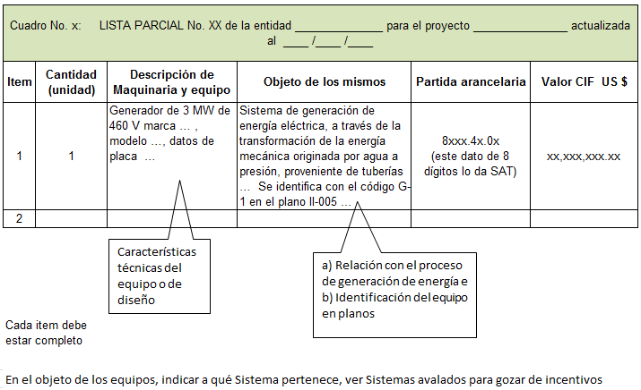

# EJEMPLO DE CRONOGRAMA DE ACTIVIDADES DEL PROYECTO

|  |  |  |  |  |  |  |  |
| --- | --- | --- | --- | --- | --- | --- | --- |
| Período | Fecha de inicio | | | Fecha de Finalización | | | % de Avance |
| Preinversión |  |  |  |  |  |  |  |
| Ejecución |  |  |  |  |  |  |  |
| Operación comercial |  |  |  |  |  |  |  |
| Nota: Las fechas deben ser continuas indicando día, mes y año. | | | | | | | |



***Respetar fechas contenidas en el Registro de Centrales Generadoras, si aplica.***